ПРОСВЕТСКИЕ ВЕСТИ

ИНФОРМАЦИОННЫЙ ЛИСТ
АДМИНИСТРАЦИИ СЕЛЬСКОГО ПОСЕЛЕНИЯ ПРОСВЕТ
муниципального района Волжский Самарской области

Вторник 24 декабря 2024 года №40

Сообщение о возможном установлении публичного сервитута
В соответствии со статьей 39.42 Земельного кодекса РФ Администрация муниципального района Волжский Самарской области информирует о возможном установлении публичного сервитута в целях эксплуатации объектов электросетевого хозяйства, в отношении следующих земельных участков:

Кадастровые номера земельных участков (при их наличии), в отношении которых испрашивается публичный сервитут и границы которых внесены в Единый государственный реестр недвижимости
  63:17:0000000:3991 | Российская Федерация, Самарская область, Волжский район, 500 м юго-западнее п. Домашкины Вершины
  63:17:0000000:7022 | Самарская область, р-н. Волжский, с/п. Просвет
  63:17:2101001:64 | Самарская область, Волжский район, бывший колхоз "Путь Ленина"
  63:17:2101001:67 | Самарская область, Волжский район, бывший колхоз "Путь Ленина"
  63:17:2101006:7 | Российская Федерация, Самарская область, Волжский район, участок в границах коммандитного товарищества ПСП "ПСВ-АГРО и товарищи", участок 4
  63:17:2101006:72 | Самарская область, Волжский район, бывший колхоз "Путь Ленина"
  63:17:2101006:8 | Российская Федерация, Самарская область, Волжский район, уч-к в границах коммандитного товарищества ПСП "ПСВ - АГРО и товарищи", участок 3
  63:17:2101006:80 | Самарская область, Волжский район, бывший колхоз "Путь Ленина"
  63:17:2101006:83 | Самарская область, Волжский район, бывший колхоз "Путь Ленина"
  63:17:2101006:85 | Самарская область, Волжский район, бывший колхоз "Путь Ленина"
  63:17:0000000:947 | Самарская область, Волжский район, в границах АОЗТ "Яблоново-Овражское"
  63:17:2101003:119 | Самарская область, Волжский район, бывший колхоз "Путь Ленина"
  63:17:0000000:6163 | Самарская область, р-н. Волжский
  63:17:1405005:922 | Самарская область, Волжский район, на землях ЗАО "Восход" (бывший совхоз "Самарский"), в южной части кадастрового квартала 63:17:1405005
  63:17:0000000:5304 | Самарская обл., Волжский р-н, на землях ЗАО "Восход" (бывший совхоз "Самарский")
  63:17:0000000:6266 | Самарская область, р-н. Волжский, с/п. Подъём-Михайловка
  63:17:1407003:115 | Самарская область, Волжский район, на землях ЗАО "Восход" (бывший совхоз "Самарский")
  63:17:1407003:117 | Самарская область, Волжский район, на землях ЗАО "Восход" (бывший совхоз "Самарский")
  63:17:1407003:119 | Самарская область, Волжский район, на землях ЗАО "Восход" (бывший совхоз "Самарский")
  63:17:1406001:1058 | Самарская область, Волжский район, п. Домашкины Вершины, улица Тополей, участок № 8
  63:17:0000000:277 | Самарская область, Волжский район, бывший колхоз "Путь Ленина"
  63:17:0000000:443 | Самарская обл., район Волжский
  63:17:2101003:118 | Самарская область, Волжский район, бывший колхоз "Путь Ленина"
  63:17:1407003:432 | Самарская область, Волжский р-н, с/п Просвет
  63:17:2101003:121 | Самарская область, Волжский район, бывший колхоз "Путь Ленина"
  63:17:2101003:150 | Самарская область, р-н. Волжский, с/п. Подъем-Михайловка
  63:17:2101003:375 | Самарская область, Волжский район, сельское поселение Подъем Михайловка, бывший колхоз "Путь Ленина"
  63:17:2001004:20 | Самарская область, р-н. Волжский, с/п. Подъем-Михайловка
  63:17:0000000:10 | Самарская обл., р-н Волжский, Подъем-Михайловское, месторождение
  63:17:2101005:287 | Самарская область, муниципальный район Волжский, в границах сельского поселения Подъем- Михайловка
  63:17:2101005:73 | Самарская область, Волжский район, бывший колхоз "Путь Ленина"
  63:17:2101005:75 | Самарская область, Волжский район, бывший колхоз "Путь Ленина"
  63:17:0000000:6976 | Самарская область, р-н. Волжский
  63:17:0000000:3827 | Российская Федерация, Самарская область, Волжский район, 30 м юго-восточнее п. Домашкины Вершины
  63:17:0000000:5974 | Самарская область, Волжский район, на землях ЗАО "Восход" (бывший совхоз "Самарский")
  63:17:1407002:291 | Самарская область, Волжский район, на землях ЗАО "Восход" (бывший совхоз "Самарский")
  63:17:1405005:663 | Самарская область, Волжский район, на землях ЗАО "Восход" (бывший совхоз "Самарский"), в восточной части кадастрового квартала 63:17:1405005
  63:17:1405005:682 | Самарская область, Волжский район, 42,2 км. автомобильной дороги "Самара-Оренбург" в муниципальном районе Волжский Самарской области в границах сельского поселения Просвет
  63:17:0000000:6996 | Российская Федерация, Самарская область, муниципальный район Волжский, сельское поселение Подъем-Михайловка
  63:17:1405005 | Самарская область, муниципальный район Волжский, сельское поселение Просвет
  63:17:1407002 | Самарская область, муниципальный район Волжский, сельское поселение Просвет
  63:17:1407003 | Самарская область, муниципальный район Волжский, сельское поселение Просвет
  63:17:2001004 | Самарская область, муниципальный район Волжский, сельское поселение Подъем-Михайловка
  63:17:2101001 | Самарская область, муниципальный район Волжский, сельское поселение Подъем-Михайловка
  63:17:2101003 | Самарская область, муниципальный район Волжский, сельское поселение Подъем-Михайловка
  63:17:2101005 | Самарская область, муниципальный район Волжский, сельское поселение Подъем-Михайловка
  63:17:1406001 | Самарская область, муниципальный район Волжский, сельское поселение Просвет
  63:17:2101006 | Самарская область, муниципальный район Волжский, сельское поселение Подъем-Михайловка

Обоснование необходимости установления публичного сервитута: для складирования строительных и иных материалов, возведения некапитальных строений, сооружений (включая ограждения, бытовки, навесы) и (или) размещения строительной техники, которые необходины для обеспечения реконструкции объекта федерального значения «Магистральный нефтепровод «Гурьев – Куйбышев» участок 1217 – 1429 км. Диаметр 700 мм, участки 1311 км – 1339 км., 1360 км- 1363 км, 1368 км -1374 км Ду 700. Самарское РНУ. Реконструкция».
С поступившим ходатайством об установлении публичного сервитута и прилагаемым к нему графическим описанием местоположения границ публичного сервитута заинтересованные лица могут ознакомиться по адресу: г. Самара, ул. Дыбенко, 12в, каб. 409 (среда с 9:00 до 12:00).
Заявления об учете прав на земельные участки принимаются в течение 15 дней со дня опубликования сообщения в Администрацию муниципального района Волжский Самарской области через канцелярию по адресу: г. Самара, ул. Дыбенко, 12 «Б», либо почтовым отправлением по указанному адресу.
Информация о поступившем ходатайстве об установлении публичного сервитута размещена на официальных интернет – сайтах Администрации муниципального района Волжский Самарской области (http://v-adm63.ru/), Администрации сельского поселения Просвет (http://www.prosvet-adm.ru/),
Администрации сельского поселения Подъем Михайловка (https://pospmich.ru/).

Сообщение о возможном установлении публичного сервитута
(Самарская область, Волжский район)

В соответствии с пунктом 3 статьи 39.42 Земельного кодекса Российской Федерации Министерство цифрового развития, связи и массовых коммуникаций Российской Федерации настоящим сообщает, что в целях размещения объектов связи федерального значения – «Блок-контейнеры связи», инвентарные номера 0103794, 0103795, 0103798 возможно установление публичного сервитута в отношении земельных участков (их частей) с кадастровыми номерами:
63:17:1407003:121, расположенного по адресу: Самарская область, Волжский район, 1488 м южнее поселка Домашкины Вершины, возле ПКУ № 5, на 6 км нефтепровода «Куйбышев-Тихорецк»;
63:17:1407003:120, расположенного по адресу: Самарская область, Волжский район, 1500 м южнее поселка Домашкины Вершины, возле ПКУ № 101 на 10 км нефтепровода «Куйбышев-Лисичанск»;
63:17:0000000:7568, расположенного по адресу: Самарская область, Волжский район, сельское поселение Подъем-Михайловка.
Обоснованием необходимости установления публичного сервитута является
то, что объект предназначен для обеспечения бесперебойной связью и является технологически неотъемлемой частью действующих магистральных нефтепроводов «Куйбышев – Лисичанск» и «Куйбышев – Тихорецк».
Заинтересованные лица могут ознакомиться с поступившим ходатайством об установлении публичного сервитута и прилагаемым к нему описанием местоположения границ публичного сервитута в Министерстве цифрового развития, связи и массовых коммуникаций Российской Федерации по адресу: 123112, Москва, Пресненская наб., д. 10, стр. 2, IQ-квартал;
в администрации сельского поселения Просвет муниципального района Волжский Самарской области по адресу: 443526, Самарская обл., Волжский р-н, с/п Просвет, пос. Просвет, ул. Самарская, д. 13;
в администрации сельского поселения Подъем-Михайловка муниципального района Волжский Самарской области по адресу: 443524, Самарская обл., Волжский р-н, с. Подъем-Михайловка, ул. Советская, д. 45.
Подать заявления об учете прав на земельные участки (их части) можно по адресу Министерства цифрового развития, связи и массовых коммуникаций Российской Федерации (Москва, Пресненская наб., д. 10, стр. 2, IQ-квартал).
Срок подачи заявлений об учете прав на земельные участки, в отношении которых испрашивается публичный сервитут, составляет 15 (пятнадцать) дней
со дня опубликования данного сообщения (в соответствии с п. 8 ст. 39.42 Земельного кодекса Российской Федерации).
Время приема заинтересованных лиц для ознакомления с поступившим ходатайством об установлении публичного сервитута и подачи заявлений:
Понедельник – четверг: с 9:30 до 12:30 и с 14:00 до 17:00;
Пятница: с 9:30 до 12:30 и с 14:00 до 15:00.
Подробнее о порядке приема граждан можно узнать на сайте https://digital.gov.ru/ru/appeals/personal/.
Данная информация размещена на официальных сайтах Министерства цифрового развития, связи и массовых коммуникаций Российской Федерации (https://digital.gov.ru/ru/), администрации сельского поселения Просвет муниципального района Волжский Самарской области (http://www.prosvet-adm.ru/), администрации сельского поселения Подъем-Михайловка муниципального района Волжский Самарской области (https://pospmich.ru/).

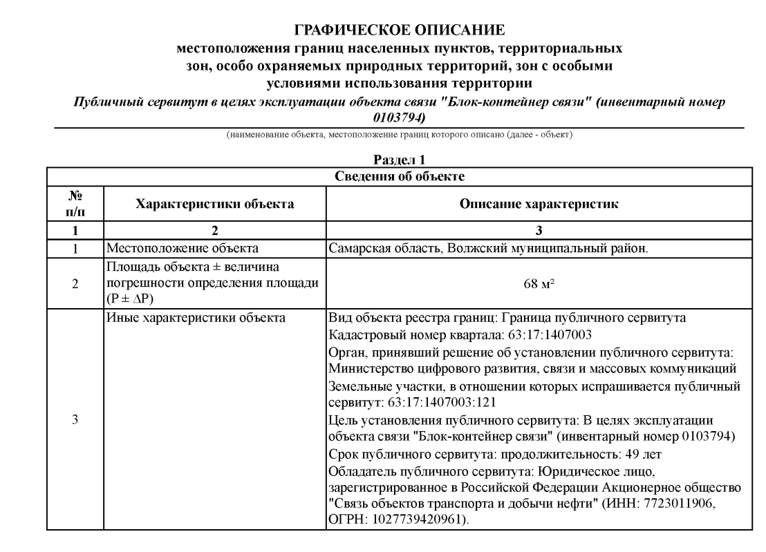
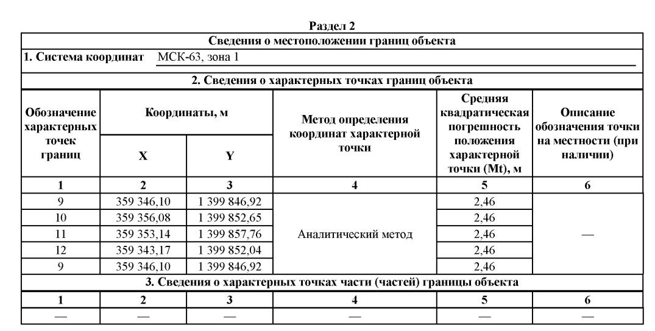
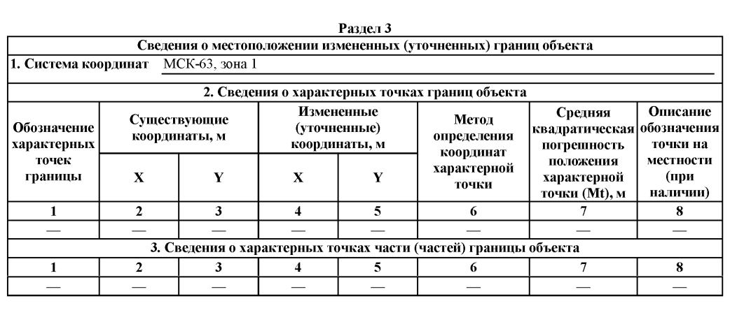
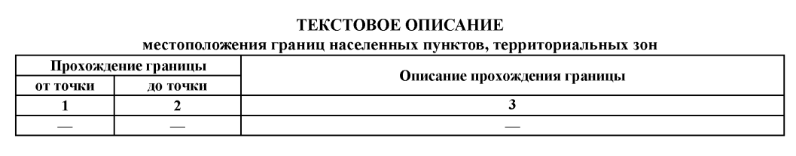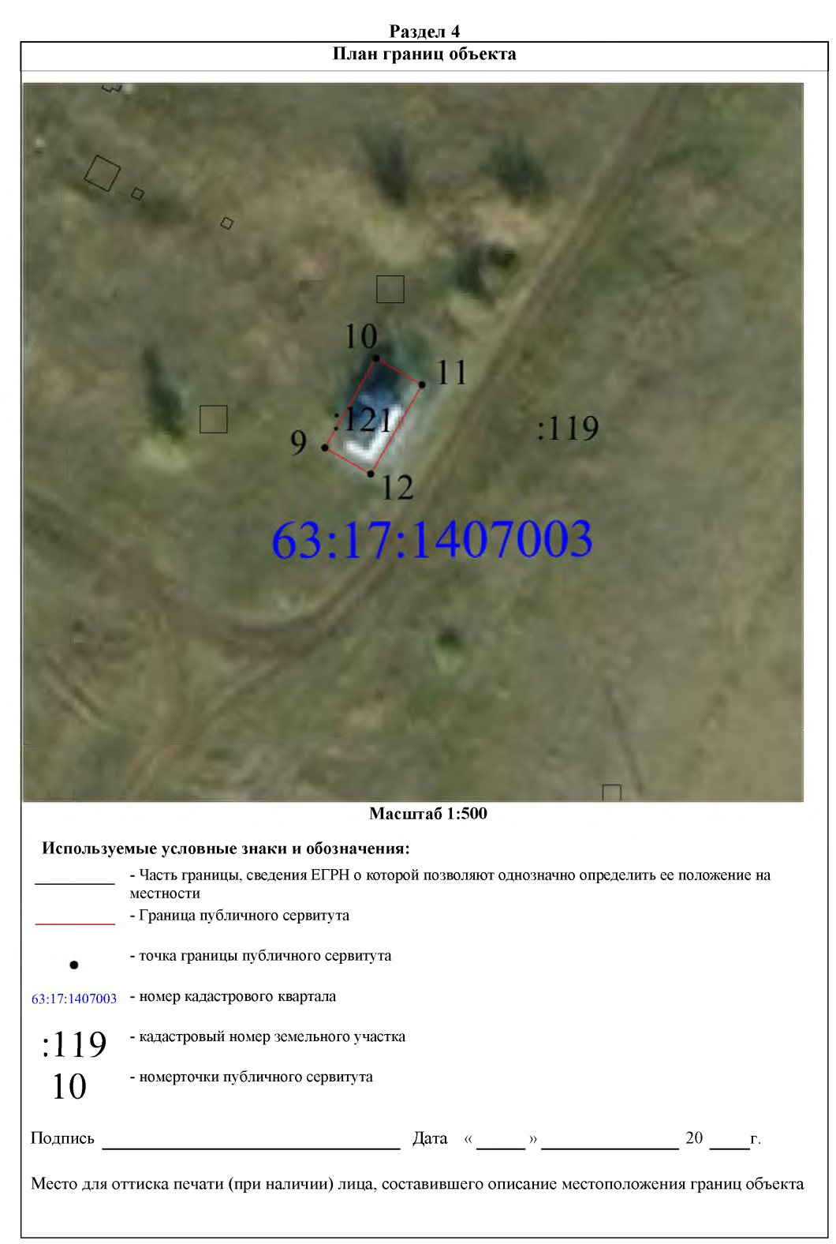
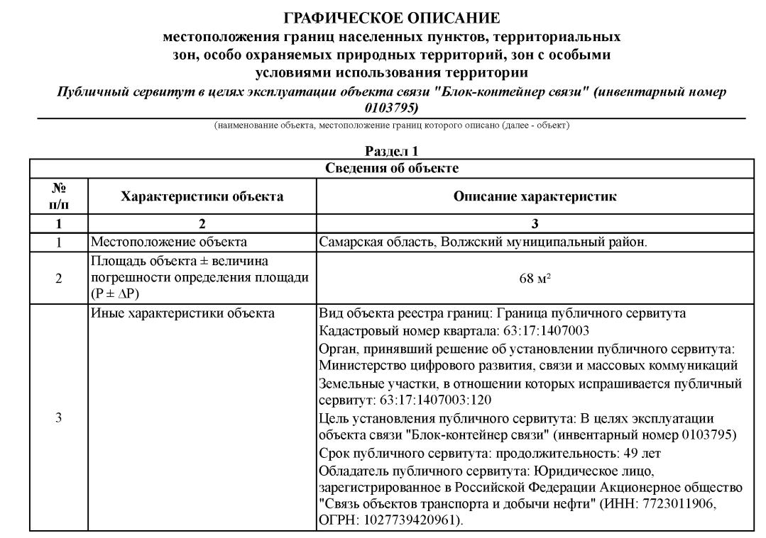
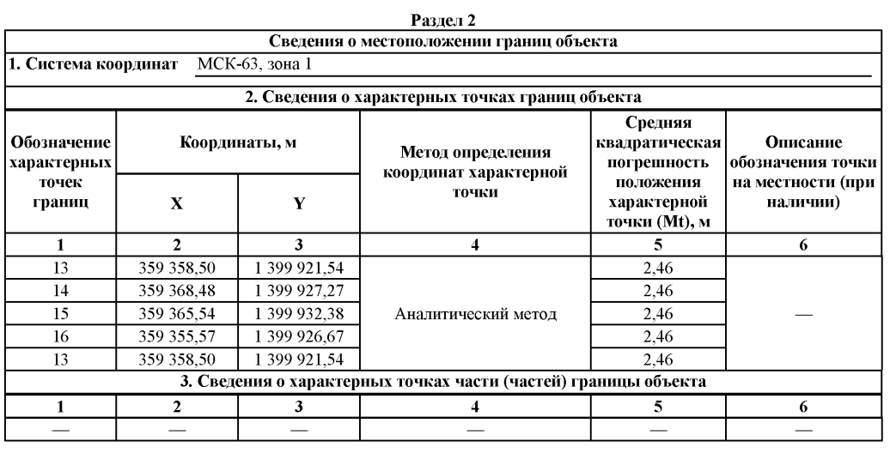

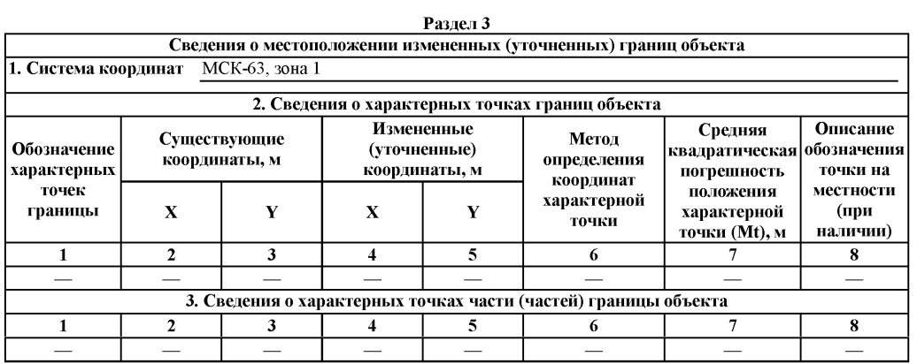

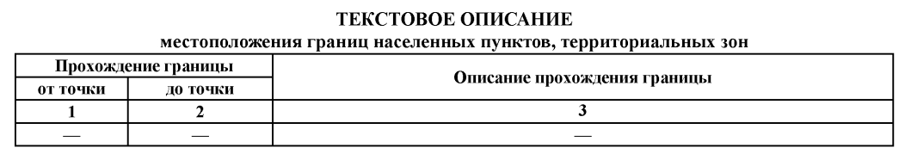
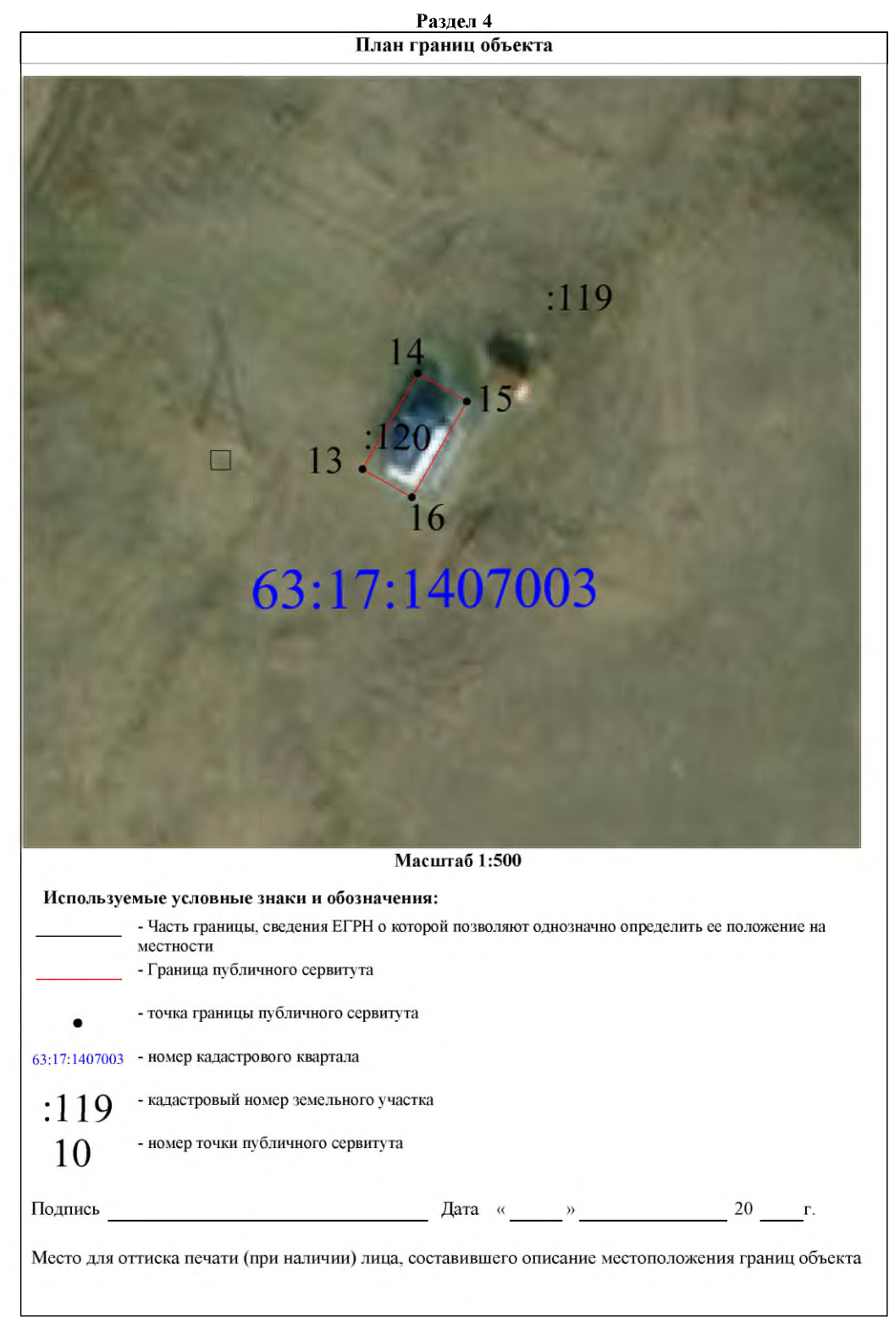
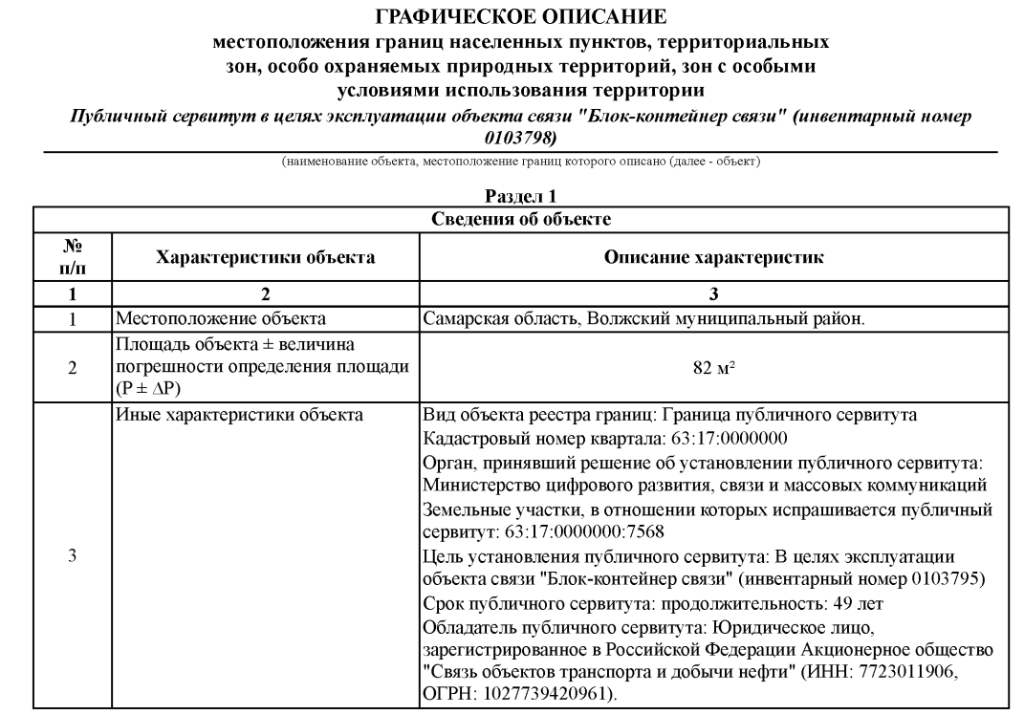
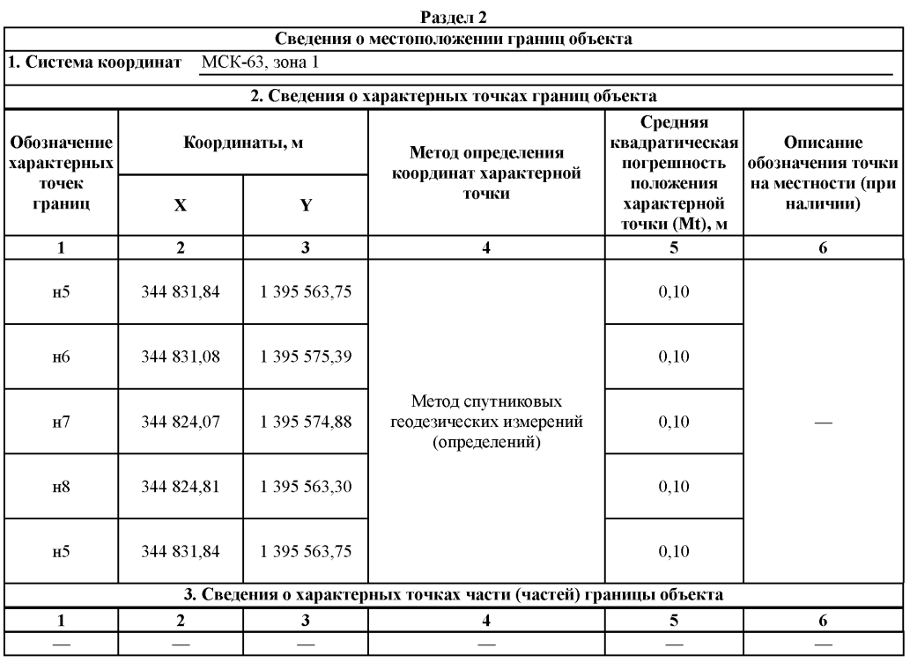

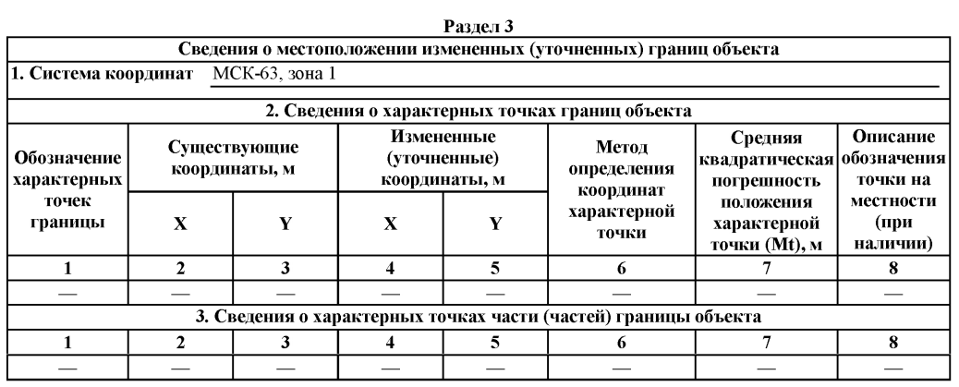

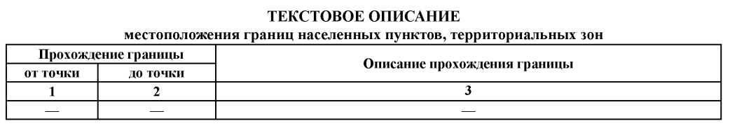

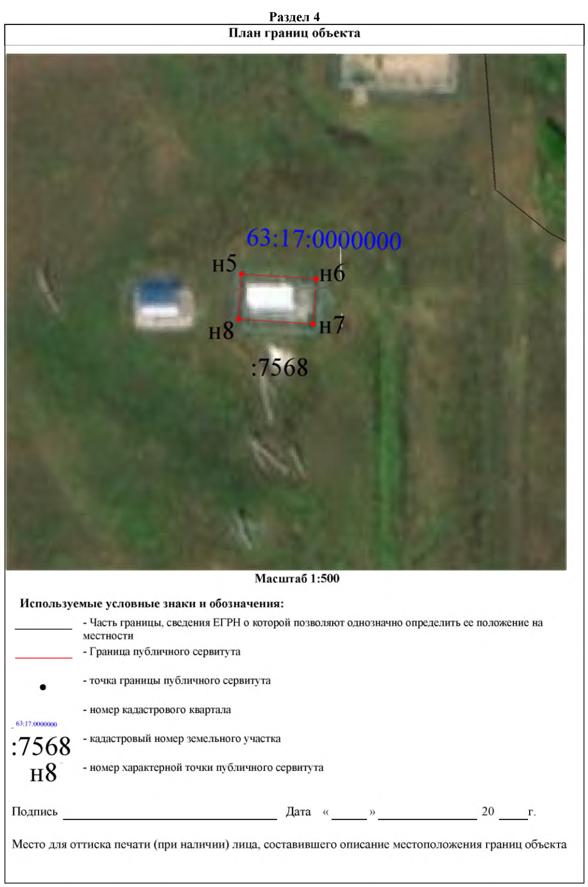

Учредитель  Администрация  сельского поселения Просвет  муниципального района Волжский  Самарской области | Главный редактор – Любаева О.И.  Ответственный секретарь – Шевкун Л.Н.  . | Адрес:  443526, Самарская область,  Волжский район, п. Просвет  ул. Самарская, д.13  Телефон (факс):8(846) 998-25-25  Тираж 150 экз

